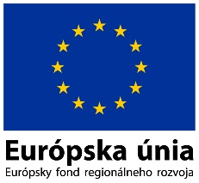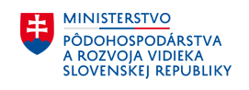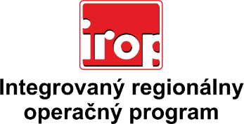

Zoznam odborných hodnotiteľov
Kód výzvy | Mená odborných hodnotiteľov
IROP-PO2-SC211-2017-17  2. hodnotiace kolo | Ing. PhDr. Janigová Emília, PhD., doc.
 | Ing. Černá Marcela
 | Ing. Lietava Marek
 | Ing. Martincová Alena
 | Mgr. Vavrová Barbora

